Из книги профессора богословия, протоиерея Бориса Молчанова «Тайна беззакония и антихрист»: «Весьма возможно, что он начнет свою деятельность в условиях мировой войны, когда народы, претерпевая все ужасы ее, не будут видеть никакого выхода из бедственного тупика, ибо все тайные рычаги для разрешения его будут в руках тайного общества, ему содействующего. Антихрист предложит проект самого удачного, с точки зрения политической и социальной мудрости, разрешения мирового кризиса – в установлении единообразного политического и социального строя во всем мире. И уставшее от потрясений, духовно ослепшее человечество, не только не увидит в этом проекте коварной ловушки, заманивающей его в самое безысходное и беспощадное рабство, а, напротив, признает его проявлением учености и гениальности. Мировая реклама об антихристе как о гениальном мыслителе, новом вожде и спасителе народов в кратчайший срок возгремит во всех странах...»

http://www.rusnation.org/sfk/0712/0712-13.shtml

Голый доллар. Ради «зелёного» Штаты готовы развязать войну
Катасонов Валентин Юрьевич

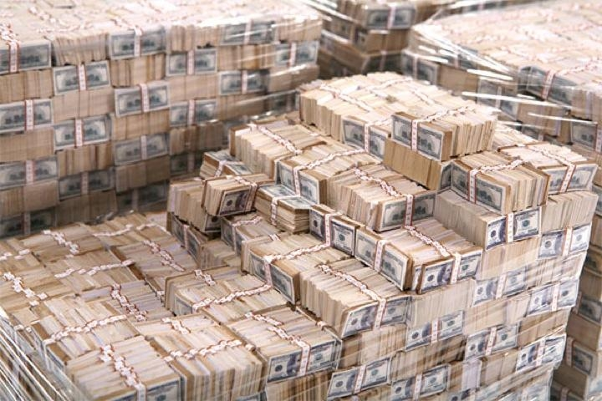
«Причин для развязывания военных конфликтов в мире у акционеров ФРС несколько…» Какие? Читайте в статье.
В чем сила?
Формально у доллара сейчас неплохие позиции. Доля валюты США в операциях на валютном рынке — около 87%, тогда как у евро — значительно меньше. Проблема в том, что, будучи лидерами в мире финансов, США уже не являются таковыми в мире реальной экономики. Доля Штатов в мировом ВВП примерно 20%. По объёму ВВП американцев уже обошли китайцы, при этом юань в операциях на валютном рынке занимает чуть более 2%. Подобная диспропорция уже наблюдалась в конце XIX — начале XX в. Тогда США вышли на 1-е место по объёму промышленной и сельхозпродукции, потеснив Великобританию. Но фунт стерлингов по-прежнему оставался мировой валютой, и, чтобы свергнуть его с престола и усадить туда доллар, мировые банкиры развязали две мировые войны. Не исключено, что для сохранения доминирующего положения «зелёного» хозяевам печатного станка Федеральной резервной системы (ФРС) США понадобится и третья…
Причин для развязывания военных конфликтов в мире у акционеров ФРС несколько. Рациональных экономических стимулов приобретать американскую валюту уже нет. Количество долларовых знаков, сходящих с печатного станка, во много раз превышает всё, что создаёт экономика США. Золотые резервы этой страны покрывают лишь доли процента всей массы «зелёных». Такой «товар» можно продвигать только одним способом — силой. И главным обеспечением доллара стали вооружённые силы США. Ливийский лидер Муаммар Каддафи убит только за то, что в расчётах за нефть перешёл с долларов на евро и планировал перейти на золотой динар. На Иран США ополчились вовсе не из-за ядерной программы, а за отказ от использования доллара.
Долги спишут
Операции по дестабилизации ситуации в разных частях мира нужны хозяевам печатного станка и для укрепления курса доллара. Когда и в Европе, и в Азии идут военные действия, Северная Америка, несмотря на экономическую деградацию, превращается в искусственный «остров стабильности». Капиталы со всего мира бегут в США, повышая курс «зелёного». Дорогой доллар обеспечивает Штаты дешёвым импортом и позволяет задёшево скупать по всему миру природные ресурсы, предприятия, недвижимость. Большая война наконец поможет США решить их экономические проблемы. Одна из самых острых — растущий госдолг. В августе 2014 г. он достиг 107% ВВП страны. Пока в США на всю мощь работал печатный станок и процентные ставки оставались низкими, его обслуживание не представляло труда. Но выпуск долларов сокращается, ставки будут расти, и расходы на обслуживание госдолга могут достигнуть половины бюджета страны.
В этой ситуации правящие круги США могут вспомнить историю. Накануне Первой мировой войны Америка имела гигантский внешний долг. Но по её итогам США стали крупнейшим кредитором, а после Второй мировой сосредоточили 70% мировых запасов золота. Выиграв третью мировую, США тоже смогут избавиться от долгов: попросту спишут со своего баланса кредиты стран, которых назначат виновными за развязывание войны. Более того, Америка сможет обложить «виновных» репарациями и контрибуциями. Есть и другие способы обнуления долгов. Например, выпустить новые доллары, а обладателей старых обязать доказывать их легальное происхождение. Ещё один вариант — обесценить доллар, ликвидировав финансовые рынки и выпустив всю его массу на рынки товарные. Возникнет гиперинфляция, доллары превратятся в мусор, который останется на руках у Китая, Японии и других кредиторов США. А Штаты выпустят новую валюту, например «амеро» (идея его введения обсуждается уже несколько лет).
Не нужно забывать, что среди акционеров ФРС согласия нет. Там борются два могущественных клана — Рокфеллеры и Ротшильды. Первые — нефтяные магнаты, та самая партия войны, которая хочет любыми путями сохранить господство доллара. Вотчина вторых — золото. Они утратили часть своих позиций в 1970-х, когда нефть привязали к доллару, и мечтают взять реванш. Ротшильды стремятся вернуть золотой стандарт и сделать золотым… юань. Но их вполне бы устроил и вариант мультивалютных зон, существовавший до Второй мировой войны. Ведь в качестве обменной единицы между зонами, скорее всего, будет использоваться золото.
ИСТОЧНИК:
http://www.aif.ru/money/opinion/golyy_dollar_radi_zelyonogo_shtaty_gotovy_razvyazat_voynu

